**A. 遞增矩陣**

(Time Limit: 1 sec, Memory Limit: 128 MB)

**Description**

寫出一個有效的演算法使其能夠在 m x n 矩陣中找出指定值。該矩陣具有以下兩種性質 :

1. 每一行的數值皆由左到右漸增。
2. 每一行數值皆比上一行數值要來的大。

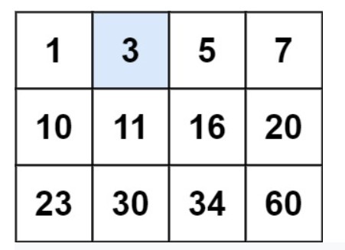

**Sample Input/Output**

第一行為 m 跟 n以及要搜尋的值k。而後有 m x n 個值Mij，代表矩陣相對位置的值。

若是找到該值，則印出最上最左的位置；若該值不在矩陣中，則印 “Target cannot be found.”

(不包含雙引號)。

|  |  |
| --- | --- |
| **Input** | **Output** |
| 3 4 3  1 3 5 7  10 11 16 20  23 30 34 60 | 1 2 |